ESCUELA DE COMERCIO Nº1 “JOSÉ ANTONIO CASAS”

Espacio Curricular: Geografía General.
Curso: 1° Año

TRABAJO PRÁCTICO N° 7
EL INTERIOR DE LA TIERRA – TECTONICA DE PLACAS Y DERIVA CONTINENTAL

1 – Copiar en la carpeta o imprimir y pegar la siguiente información:

EL INTERIOR DE LA TIERRA
La estructura de este planeta varía según la profundidad, pues a medida que se penetra en él presenta distintos estratos o capas superficiales. Los conocimientos que poseemos sobre el interior de la Tierra han sido obtenidos por distintos medios: por la percepción de las diferentes intensidades de la fuerza de gravedad en lugares diversos, por medio de perforaciones para extraer muestras y por el análisis del comportamiento de las ondas sísmicas. Desde la superficie al interior encontramos:

- La corteza es la capa más delgada que recubre el globo terrestre y comprende la corteza continental y la oceánica. La continental es granítica, menos pesada que la oceánica y discontinua en cuanto a su extensión. La corteza oceánica es basáltica y forma los suelos marinos.
- La litosfera no es una capa individual en cuanto a composición química, sino una región determinada por sus propiedades reológicas que abarca la corteza y parte del manto.
- La astenósfera es la capa de la Tierra constituida por materiales viscosos, fluidos que se conocen como magma y son susceptibles de deformación debido a las elevadas temperaturas.
- El manto es material mineral en estado sólido y rígido, está comprendido entre los 100 kilómetros y los 2.900 kilómetros.
- El núcleo se encuentra entre los 2.900 kilómetros y los 6.370 kilómetros, es, seguramente metálico (de hierro y níquel) pues dispone de una corriente eléctrica que genera el campo magnético. Existe un núcleo externo considerado líquido, en estado de fusión; y un núcleo interno que es sólido.

2 – Dibujar en tu carpeta o imprimir y pegar la siguiente imagen:
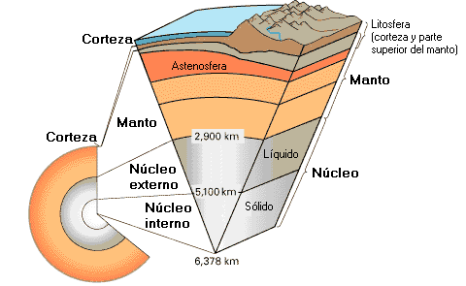

Leer el material adjunto y responde:

3 - ¿Quién es el autor y qué plantea “La Teoría de la Deriva Continental”?

4 – Cuáles son las evidencias de la deriva continental?

5 - ¿Qué explica “La Teoría de la Tectónica de Placas”?

